Primer paso aperturar una cuenta MAILTRAP

Todo lo que necesita hacer es configurar Mailtrap como un servidor SMTP para su aplicación, siguiendo los cuatro sencillos pasos que se describen a continuación. Una vez que haya iniciado sesión en su cuenta, estará en la página de inicio:

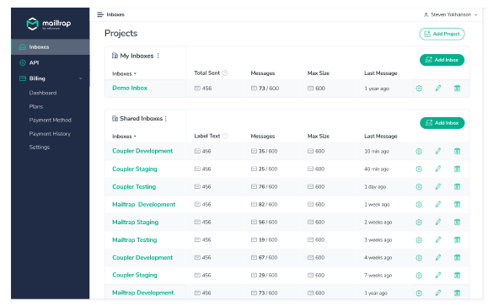

**PASO # 1** : Abra su bandeja de entrada - haga clic en la **bandeja de entrada de demostración** o en el icono de **Configuración** en la sección **Acción** .

Sugerencia: Ya hemos creado una bandeja de entrada para usted. De forma predeterminada, es "Bandeja de entrada de demostración". Puede cambiarle el nombre fácilmente con el botón de acción **Editar** o **Eliminarlo** y crear uno nuevo. Es tu elección.

**PASO # 2** : Copie las credenciales SMTP:

**Anfitrión:** smtp.mailtrap.io

**Puerto:** 25 o 465 o 587 o 2525

**Nombre de usuario:** único para cada bandeja de entrada

**Contraseña:** única para cada bandeja de entrada

Mailtrap ofrece una extensa lista de integraciones, que incluyen módulos y marcos de Ruby, Python, PHP, Node.js, Java, Scala y C #. Elija su opción preferida para ver un ejemplo de cómo integrar Mailtrap en su aplicación:

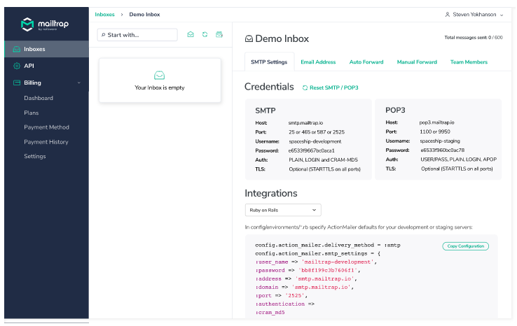

Consejo: cada bandeja de entrada de Mailtrap tiene sus propias credenciales de servidor SMTP / POP3. Puede restablecerlos en cualquier momento que lo necesite.

**PASO # 3** : Pegue las credenciales / configuración en su script de correo electrónico en el entorno de desarrollo y envíe su primer mensaje de prueba.

**PASO # 4** : Regrese a su bandeja de entrada y vea que el mensaje enviado por su aplicación se captura inmediatamente y aparece allí:

